Прохождение 2-ого раздела курса stepik

Отчет

Славинский Владислав Вадимович

Содержание

# 1 Цель работы

Целью данной работы является освоить Linux.

# 2 Выполнение отчета

Для каких задач можно использовать удаленный сервер?(рис. 1)

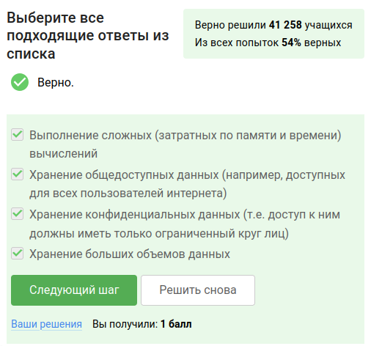

Рис. 1: Использование сервера

Предположим программа ssh-keygen создала вам два ключа: id_rsa и id_rsa.pub. Какой из этих ключей можно без опаски пересылать по интернету? Ответ: id_rsa.pub (рис. 2)

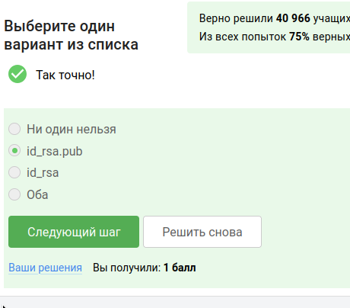

Рис. 2: Безопасный ключ

Какая команда скопирует на сервер (в домашнюю директорию) папку stepic вместе с содержимым ее самой и всех ее подпапок? Команда: scp -r stepic username@server:~/ (рис. 3)

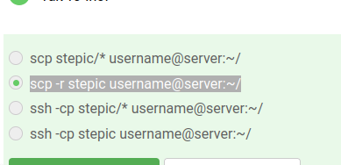

Рис. 3: Команда для копирования сервера

Предположим, что вы устанавливаете программу program на свой компьютер при помощи команды sudo apt-get install program. Терминал сообщает вам, что он не может найти и скачать установочный пакет. Какие действия могут устранить проблему? (рис. 4)

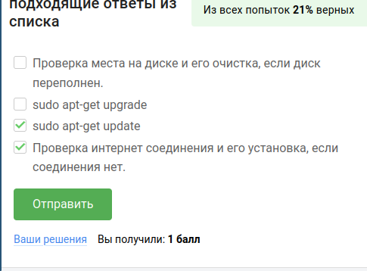

Рис. 4: Команды, которые могут устранить проблему

Программу Filezilla можно использовать для: (рис. 5)

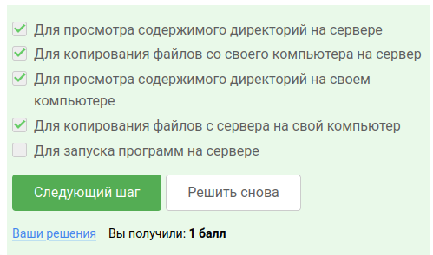

Рис. 5: Можно использовать

Если требуется запустить на сервере программу, для работы которой нужен экран, то можно:(рис. 6)

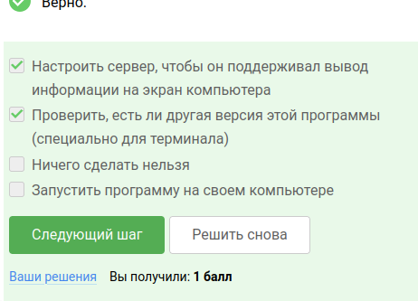

Рис. 6: Действия

Справочную информацию о программе program можно вызвать через (рис. 7)



Рис. 7: Вызов информации

Какие форматы данных может принимать на вход FastQC: (рис. 8)

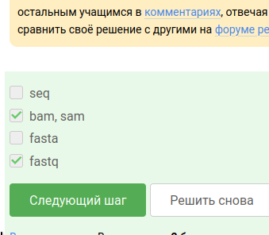

Рис. 8: Форматы данных

Команда, которая запускает в терминале Clustal на файле test.fasta и выполняет множественное выравнивание: (рис. 9)



Рис. 9: Команда

Предположим мы запустили программы program1, program2 и program3 в фоновом режиме. После этого мы выполнили следующие действия:fg %1 Ctrl+С fg %2 Ctrl+Z jobs

То,информация о каких программах будет показана при выполнении команды jobs будет только о program2 и program3 (рис. 10)

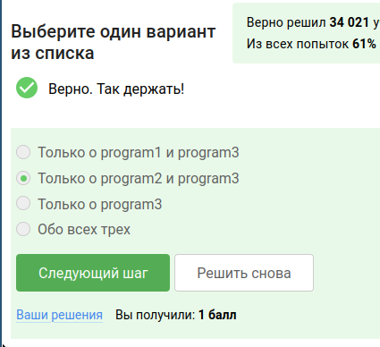

Рис. 10: program2 и program3

jobs, top и ps позволяют отслеживать работу запущенных в терминале программ. В каждой из этих трех утилит для каждой запущенной программы указывается число-идентификатор.Но одинаковые только у ps и top (рис. 11)



Рис. 11: про ps и top

С помощью какой команды kill -9 можно мгновенно завершить остановленный процесс? (рис. 12)

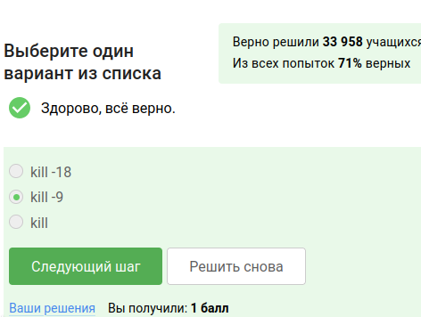

Рис. 12: команда kill -9

Если использовать kill (без опций) по отношению к процессу, который был приостановлен при помощи Ctrl+Z, то процесс приступит к завершению, как только будет продолжен. (рис. 13)

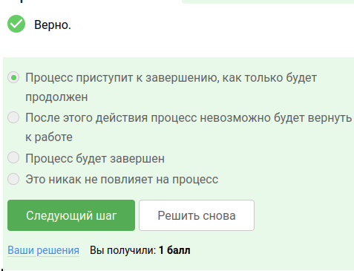

Рис. 13: Что будет с процессом?

Остановленное многопоточное приложение использует 0 % CPU (вычислительных ресурсов центрального процессора).(рис. 14)

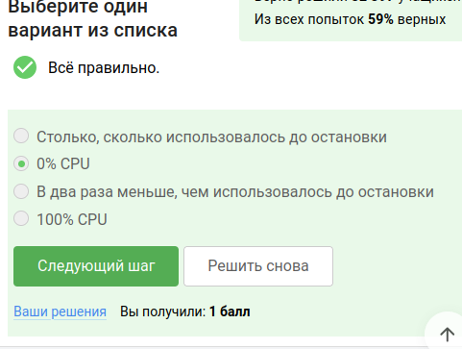

Рис. 14: Остановленное многопоточное приложение

Сколько памяти занимает остановленное (по Ctrl+Z) многопоточное приложение? (рис. 15)



Рис. 15: Ответ

Как принудительно завершить один из потоков запущенного многопоточного приложения? Ответ: никак (рис. 16)

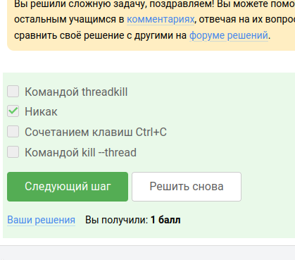

Рис. 16: Никак нельзя завершить один из потоков

Только bowtie2 можно выполнить в несколько потоков. (рис. 17)

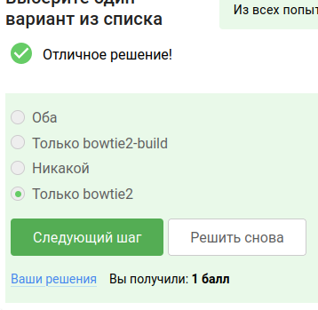

Рис. 17: Можно выполнить в несколько потоков

Вывод stderr второго этапа (рис. 18)



Рис. 18: Вывод

Вы открыли две вкладки в терминале. В одной из них вы запустили процесс и приостановили его. Переключившись во вторую вкладку и набрав fg, вы добьетесь следующего: (рис. 19)

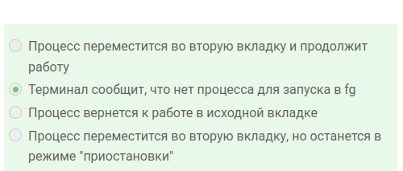

Рис. 19: Ответ

Предположим, что в tmux осталась последняя открытая вкладка. Что произойдет, если вы введете в этой вкладке в командную строку команду exit, то tmux завершит работу (рис. 20)



Рис. 20: Завершение работы

Предположим, что вы открыли терминал, зашли в нем на сервер, запустили на этом сервере tmux и начали работу в нем. Что произойдет, если вы теперь закроете терминал?(рис. 21)

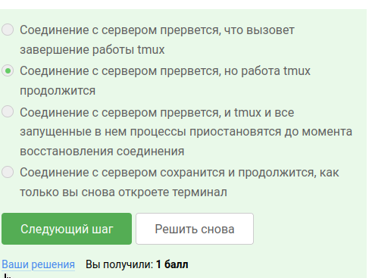

Рис. 21: Работа tmux продолжится

Что произойдет, если запустить процесс в фоновом режиме в одной из вкладок tmux, а затем принудительно закрыть эту вкладку (Ctrl+B, X)?(рис. 22)

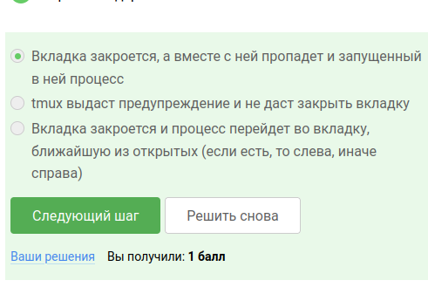

Рис. 22: Результат

Ctrl+B и , (запятая) отвечает за переименование текущей вкладки. (рис. 23)

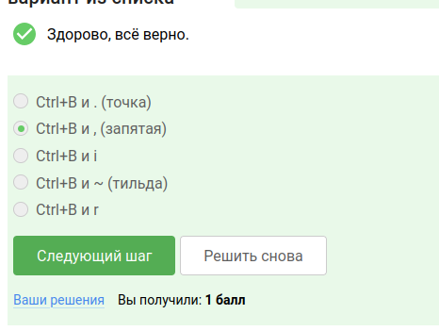

Рис. 23: Переименование вкладки

Дополнительные функции tmux:(рис. 24)

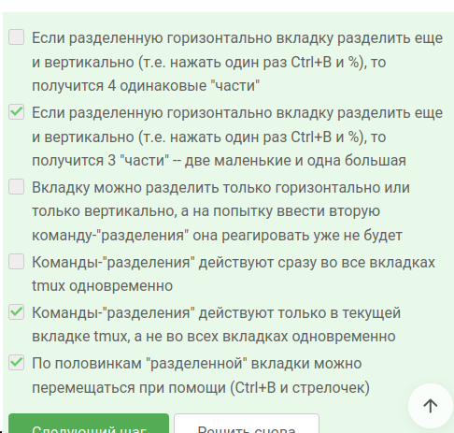

Рис. 24: Дополнительные возможности